Муниципальное дошкольное образовательное учреждение
детский сад «Росинка»

Мастер – класс для педагогов
по образовательной области
«Познавательное развитие»
на тему:
«Флорариум – лаборатория креативности»

Составил:
воспитатель
МДОУ детского сада «Росинка»
Макарова Е. Ю.
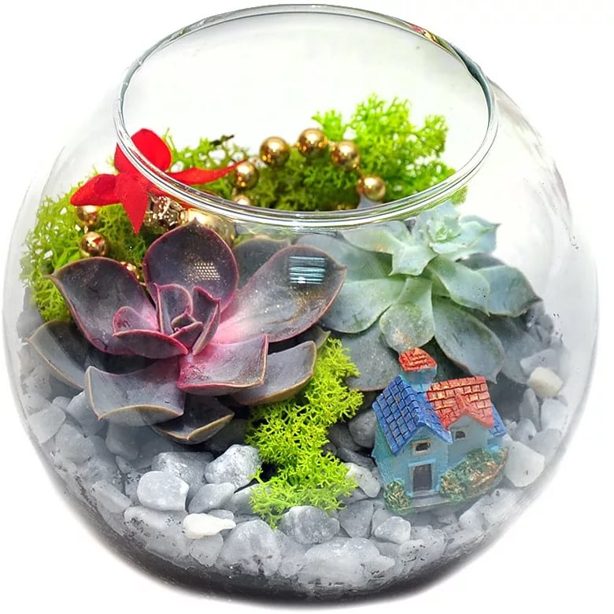

г. Мышкин,
май 2020г.

Цель: развитие креативности и творческого потенциала педагогов через создание флорариума.
Задачи:
- создать условия для профессионального общения;
- развивать креативность и творчество педагогов;
- создать флорариумы на основе художественного произведения.

Инструменты и материалы:презентация, стеклянные или пластиковые прозрачные емкости, мелкий керамзитный дренаж, древесный уголь, универсальный грунт для комнатных растений, медленно растущие комнатные растения, цветная мраморная крошка, цветной песок, щебень, раковины моллюсков, фигурки, влажные салфетки, перчатки, длинные деревянные палочки, ложка для засыпки грунта, кисточка, шприц для полива.
Раздаточный материал: памятки «Этапы создания флорариума».

Вводная часть.(Слайд №1)
Приглашаю фокус- группу занять места за столами.
Добрый день, уважаемые коллеги и члены жюри!Сегодня я представляю вашему вниманию мастер – класс на тему «Флорариум - лаборатория креативности» и в это мне поможет фокус – группа.

(Слайд 2)Я хочу научить дошколят
Видеть радугу в каплях дождя
И в снежинках, что сыплются с неба
И в журчанье лесного ручья.
Жить без творчества скучно на свете
Его надо во всем замечать.
Ну а главное в жизни – дети!
Я об этом хочу рассказать!

(Слайд 3)Все мы, педагоги и родители, хотим, чтобы дети выросли людьми умными и способными успешно усваивать знания об окружающем мире, творчески осмысливать их. В настоящее время можно наблюдать, что современные дети часами играют в компьютерные игры, смотрят телевизор, а это способствуют тому, что они перестают фантазировать и наблюдать. Поэтому очень важно сформировать у дошкольников такие ключевые качества, как способность к поиску знаний и креативность.

(Слайд № 4)Слово «креативность» сегодня у многих на устах.Что такое креативность?
(Слайд №5) Да вы правы. Креативность это:
- богатство и гибкость мысли (способность фантазировать)
- оригинальность (свобода выбора, творчество)
- любознательность (инициативность)
- умение видеть и решать проблему.

Передомной встал вопрос, как развивать креативность у дошкольников?
(Слайд №6)В результате работы над темой «Познавательно-исследовательская деятельность как средство развития креативного мышления у дошкольников» я поняла, что с помощью простых вещей, которые уже существуют, можно изобрести с дошкольниками, что - то новое и оригинальное,иоткрыла для себя интересное иувлекательное направление - «Флорариум», котороепозволяет не только наблюдать за растениями в определённых условиях внутри сосуда, но и развивает воображение, фантазию, снимает нервное напряжение, а также помогает сформировать у дошкольников креативность.
Практическая часть:
Давайте на практике убедимся, так ли это? Развивает ли такое направление как флорариум креативное мышление и творчество у дошкольников.
(Слайд №7)Уважаемые коллеги, сейчас я предлагаю вам совершить путешествие в сказкуГеннадия Цыферова «Как козлёнок Землю держал».
Посмотрите пожалуйста.
(видеофрагмент сказки)
Жил-был Козлёнок. Однажды Козлёнок гулял на лугу.
Вдруг Козленок увидел свою давнюю знакомую- перелетную птичку.
-Здравствуй, как давно я тебя не видел, где ты была? – спросил Козлёнок.
- Летала, всю землю облетела.-ответила птичка.
- Вот здорово, а я никуда дальше нашего луга не ходил. Скажи, пожалуйста, а какаянаша Земля? – спросил Козлёнок.
-Земля, это много лугов, цветов, садов, городов! – ответила Птичка.
- Лугов, цветов, садов - этотак красиво, а все таки на что она похожа? – спросил Козлёнок.
(Слайд №8)
- А как выглядит ваш уголок Земли? Каким вы его представляете?
Попробуйте это выразить в создании своей композициифлорариума.
Всё необходимое есть на ваших столах: сосуды с основой для флорариума …, растения, элементы декора.
Удача приходит к тому, кто не боится экспериментировать!!!
Проявите свою фантазию и творчество.

Интерактив с залом
(Слайд № 9)Я считаю, что творческое мышление можно развить у всех детей, независимо от уровня развития.Свою работу в данном направлении начала в рамках (на заседаниях) Родительской гостиной «Вместе весело шагать»,где дети с родителями создавали свои флорариумы. Они перед вами.(Показ образцов).Свои мысли, ощущения, воображения и фантазию родители и дети старались воплотить в создании композиции.Эти флорариумы украшают нашу группу. Вместе с детьми мы наблюдаем за их ростом, развитием и ухаживаем за ними.

(Слайд №10)На практике я убедилась, что у флорариума есть свои «+» -
флорариум – это…
- очень красиво (каждая композиция уникальна и неповторима);
- удобно ифункционально (всё находится в одном месте);
- уход за растениями минимальный;
- хороший подарок.
Но так же и минусы:
«-» - если флорариум уронить,стеклянная ёмкость может разбиться, композиция нарушится, поэтому в работе с детьми я использую устойчивые прозрачные пластиковые ёмкости.
(Слайд №11)Вначале композиции флорариумов я использовала в познавательно-исследовательской деятельности, но потом поняла, что данное направление можно применять в разных видах деятельности.Например, с помощью флорариума можно доступнее и нагляднее донести до ребенка информацию об окружающем мире. Рассматривая флорариумы, описывая его содержимое, воспитанникипополняют свой словарный запас и развивают речь.Все, что увидели,они отображает в изобразительной деятельности.
Флорариумы можно использовать и для формирования элементарных математических представлений: пространство, количество, размер, цвет. Работая с разными материалами развивается тактильная чувствительность, мелкая моторика рук. Флорариум - этосовместная творческая деятельности взрослого и ребёнка.А самые оригинальные флорариумы получаются после прослушивания художественной литературы илипросмотра мультфильмов, в этот момент полёт фантазии у дошкольников безграничен…
(Слайд №12)На слайде вашему вниманию представлены флорариумы изготовленные мной, родителями совместно с детьми по мотивам известных сказок и мультфильмов.
Таким образом, использование флорариума проходит через интеграцию разных образовательных областей и используется в разных видах деятельности.

Фокус – группа справилась с заданием и готова показать и рассказать, как они представляют свой уголок Земли.
Какие чувства и эмоции вы испытывали при создании флорариума?
Вывод: можно сказать, что ваше внутреннее состояние и помогло проявить творчество, оригинальность, инициативность и креативность при созданиифлорариумов.
Действительно ли такое направление как флорариум помогает развивать креативность у взрослых и детей? Почему?
Рефлексия.
Вывод. Таким образом, такое направление как Флорариум, развивает креативность у дошкольников, профессиональную компетентность у педагогов. Только творческий педагог способен зажечь в детях жажду познания, воспитать их самостоятельными, ответственными, способными фантазировать и решать проблемы.

(Слайд № 12)Я желаю всем педагогам развивать креативность и совершенствовать своё профессиональное мастерство!
Благодарю фокус-группу за активное участие, мне очень приятно было с вами работать. Свои флорариумы вы можете оставить себе на память.
Спасибо!

